Anna Sekaninová
4. ročník, I. ST
Výtvarná média I

POHLEDNICE
Dokumentace úkolu: - má práce/zadání -
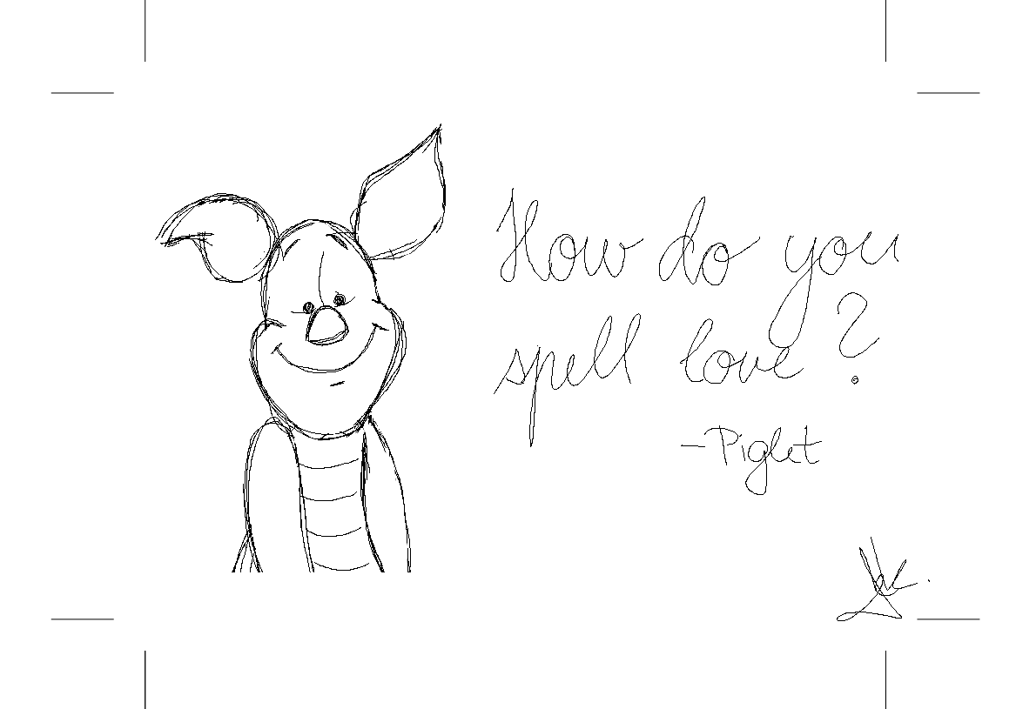
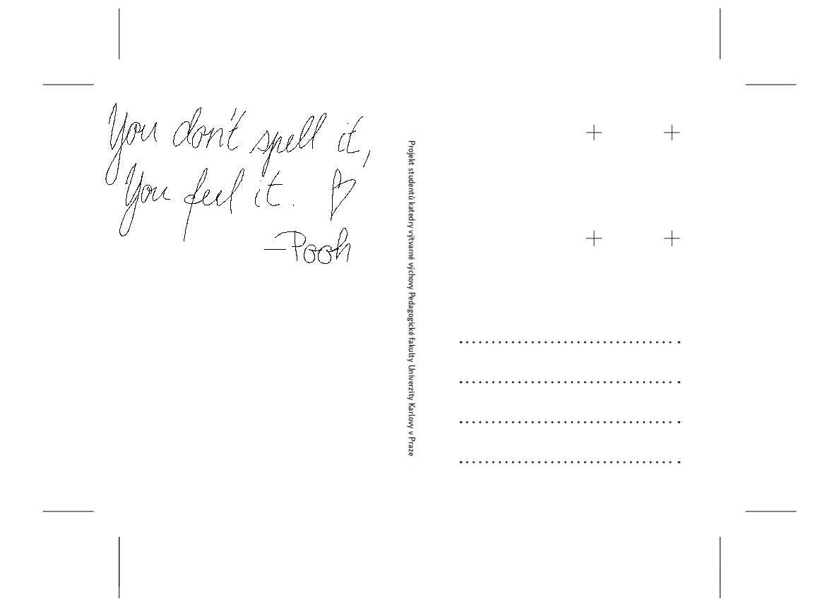
- práce -
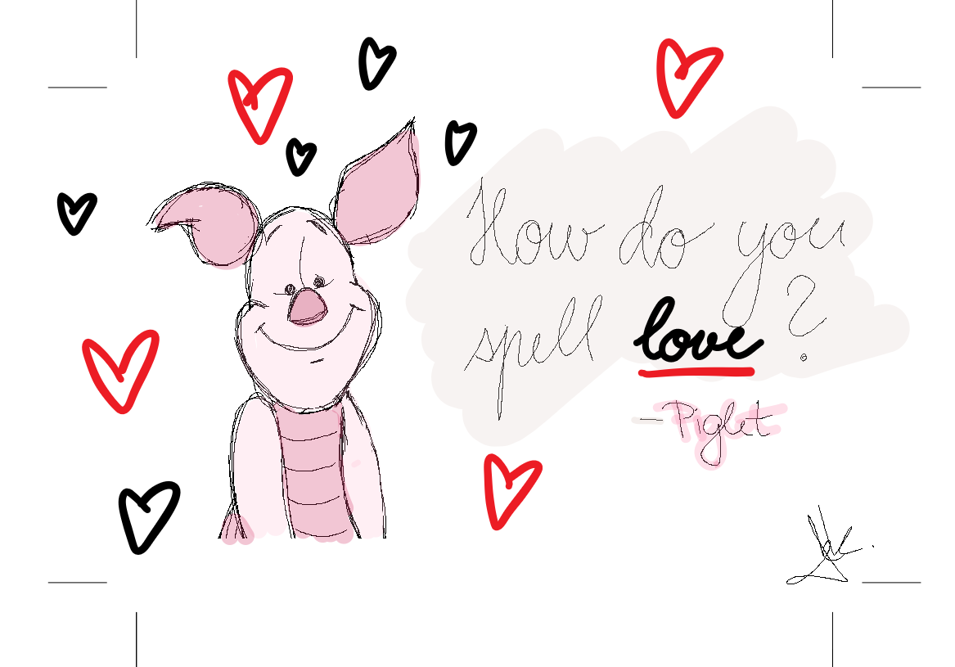
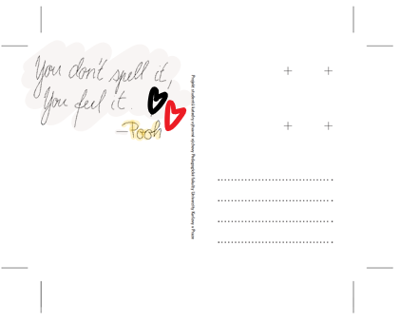
Reflexe vlastní práce:
Při práci jsem využila prostředí malování 3D v počítači, je to v poslední době prostředí, ve které mě baví tvořit. Tuto práci si pamatuji ze skautské schůzky asi před 10 lety, kdy jsme pohlednice tvořila na papír a celkově na jednu pohlednici malovalo až 12 lidí. Myslím, že tato práce zaujme děti v tom, že mohou použít svou představivost a dotvořit obrázek podle svého pocitu. (Můj partner pro práci nebyl moc originální.)
Reflexe partnera:
Ačkoli práce není nijak moc kreativní, cením si na partnerovi pro práci chuť spolupracovat. Práce byla zábavná v tom, že neměl moc zkušeností s počítačovým prostředím.

